INDICAÇÃO Nº 2171/2018

Indica ao Poder Executivo Municipal a construção de calçada ao longo da Rua Claudio Manoel da Costa, no bairro Rochelle II.

Excelentíssimo Senhor Prefeito Municipal,

Nos termos do Art. 108 do Regimento Interno desta Casa de Leis, dirijo-me a Vossa Excelência para sugerir que, por intermédio do Setor competente, que seja realizada a construção de calçada ao longo da Rua Claudio Manoel da Costa, no bairro Rochelle II, neste município.

Justificativa:

Esta vereadora foi procurada por munícipes solicitando a construção de calçamento ao longo da rua, que é muito movimentada e possui pontos de ônibus. Os cidadãos relatam que há sempre muito mato e insetos, por ali – fato este que obriga as pessoas a caminhas e esperar os coletivos no meio da rua, estando sujeitos a atropelamentos. Encaminho foto do local.

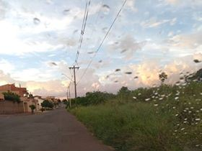

Plenário “Dr. Tancredo Neves”, em 08 de março de 2.018.

Germina Dottori

- Vereadora PV -

